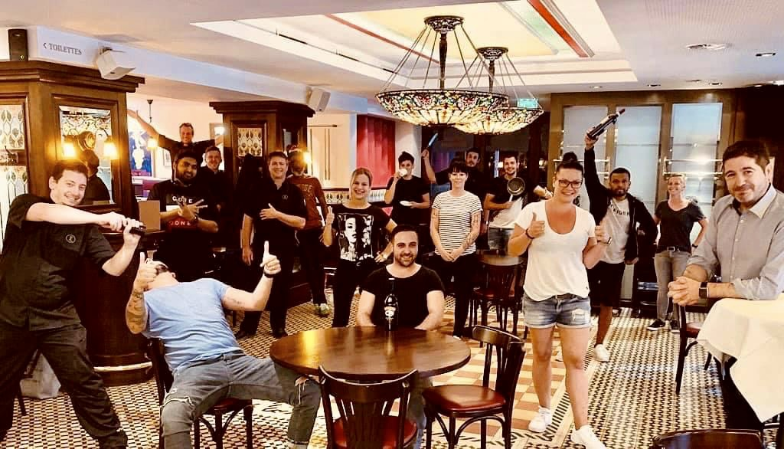

WIR suchen DICH …
… zur Ergänzung unseres Serviceteams (w/m)
Mitten in Basels Flaniermeile servieren wir
köstliche französische Spezialitäten in gemütlicher Atmosphäre.
Unser Lokal ist ganztags geöffnet und bietet ein attraktives
Speise – und Getränkeangebot für ein breites Publikum.
Wir bieten Dir ein interessantes und abwechslungsreiches Arbeitsumfeld
in einem tollen, aufgestellten Team - siehe oben 😉
Kreative Ideen werden bei uns gefördert und Langeweile ist für uns ein Fremdwort.
Bist Du gelernt oder hast schon mehrere Jahre Berufserfahrung?
Bist Du gerne für Deine Gäste da und unregelmäßige Arbeitszeiten machen Dir nichts aus?
Dann bewerbe Dich noch heute per Mail auf info@kuechlin.ch
Wir freuen uns, Dich kennenzulernen!

